商业模式设计

结果文档

JustDevNoOps小组

刘星驰 吴秦恺 戴羽涵 李胜男

2020.4.8
项目题目：WorldHub

组员信息：
姓名 | 学号
刘星驰 | 171250576
吴秦恺 | 171250510
戴羽涵 | 171250016
李胜男 | 171250014

度量数值：
- 客户洞察：疫情图数量：3
- 构思：创意数量：4
- 模型构建：要点数量：40；关联数量：16；引用报告数量：12
- 讲故事：故事数量：4
- 场景：每个场景要点数量：6个

简介：
本阶段的主要工作是沿用上次提交的商业模式画布，使用课程讲述的6种设计方法（客户洞察、构思、视觉化思考、模型构建、讲故事、场景）展开商业模式设计。此文档为这一阶段的设计成品，包括六种设计方法的产物，作为六个章节逐一描述。
目录

一、 客户洞察 4
Part1 4
Part2 5
Part3 7
二、 构思 9
候选商业模式创新 9
最终确定的商业模式创意 9
三、 视觉化思考 10
四、 模型构建 12
画布要点 12
关联关系 14
市场潜力预估 15
报道引用 16
五、 讲故事 16
公司视角 16
创作者视角 17
游戏厂商或者影视作品制作商视角 18
普通的世界观爱好者视角 18
六、 场景 19
创作者视角 19
游戏厂商 20
普通世界观爱好者视角 20

客户洞察

Part1
模拟的是一个普通的某世界观爱好者
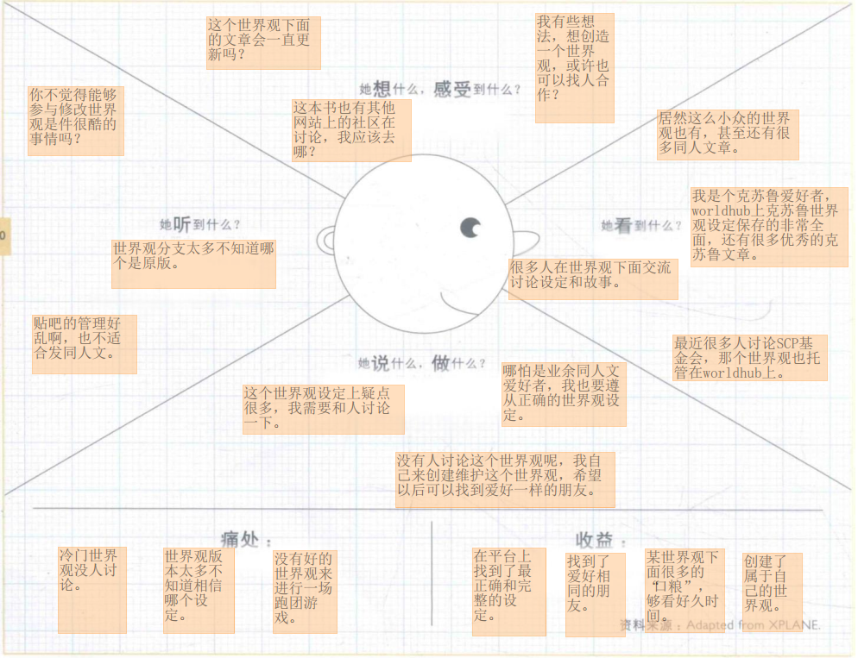

看：
最近很多人讨论SCP基金会，那个世界观也托管在worldhub上。
我是个克苏鲁爱好者，worldhub上克苏鲁世界观设定保存的非常全面，还有很多优秀的克苏鲁文章。
居然这么小众的世界观也有，甚至还有很多同人文章。
很多人在世界观下面交流讨论设定和故事。

听：
你不觉得能够参与修改世界观是件很酷的事情吗？
世界观分支太多不知道哪个是原版。
贴吧的管理好乱啊，也不适合发同人文。

想&感受：
这个世界观下面的文章会一直更新吗？
这本书也有其他网站上的社区在讨论，我应该去哪？
我有些想法，想创造一个世界观，或许也可以找人合作？

说&做：
这个世界观设定上疑点很多，我需要和人讨论一下。
哪怕是业余同人文爱好者，我也要遵从正确的世界观设定。
没有人讨论这个世界观呢，我自己来创建维护这个世界观，希望以后可以找到爱好一样的朋友。

痛点：
冷门世界观没人讨论。
世界观版本太多不知道相信哪个设定。
没有好的世界观来进行一场跑团游戏。

收益：
在平台上找到了最正确和完整的设定。
找到了爱好相同的朋友。
某世界观下面很多的“口粮”，够看好久时间。
创建了属于自己的世界观。

Part2
模拟的是一个创作者
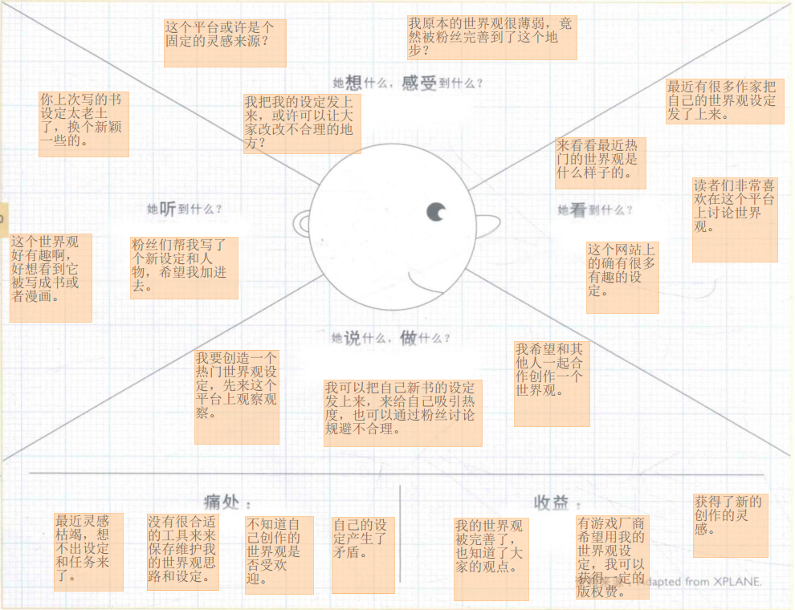

看：
这个网站上的确有很多有趣的设定。
来看看最近热门的世界观是什么样子的。
最近有很多作家把自己的世界观设定发了上来。
读者们非常喜欢在这个平台上讨论世界观。

听：
你上次写的书设定太老土了，换个新颖一些的。
这个世界观好有趣啊，好想看到它被写成书或者漫画。
粉丝们帮我写了个新设定和人物，希望我加进去。

想&感受：
这个平台或许是个固定的灵感来源？
我把我的设定发上来，或许可以让大家改改不合理的地方？
我原本的世界观很薄弱，竟然被粉丝完善到了这个地步？

说&做：
我希望和其他人一起合作创作一个世界观。
我要创造一个热门世界观设定，先来这个平台上观察观察。
我可以把自己新书的设定发上来，来给自己吸引热度，也可以通过粉丝讨论规避不合理。

痛点：
不知道自己创作的世界观是否受欢迎。
自己的设定产生了矛盾。
最近灵感枯竭，想不出设定和任务来了。
没有很合适的工具来来保存维护我的世界观思路和设定。

收益：
获得了新的创作的灵感。
我的世界观被完善了，也知道了大家的观点。
有游戏厂商希望用我的世界观设定，我可以获得一定的版权费。

Part3
模拟一个游戏厂商或者影视作品制作商
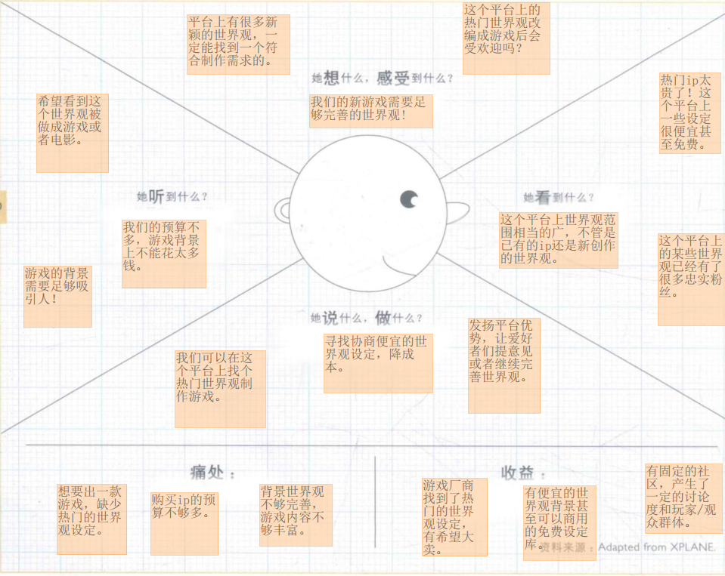

看：
热门ip太贵了！这个平台上一些设定很便宜甚至免费。
这个平台上世界观范围相当的广，不管是已有的ip还是新创作的世界观。
这个平台上的某些世界观已经有了很多忠实粉丝。

听：
希望看到这个世界观被做成游戏或者电影。
我们的预算不多，游戏背景上不能花太多钱。
游戏的背景需要足够吸引人！

想&感受：
平台上有很多新颖的世界观，一定能找到一个符合制作需求的。
我们的新游戏需要足够完善的世界观!
这个平台上的热门世界观改编成游戏后会受欢迎吗？

说&做：
我们可以在这个平台上找个热门世界观制作游戏。
寻找协商便宜的世界观设定，降成本。
发扬平台优势，让爱好者们提意见或者继续完善世界观。

痛点：
想要出一款游戏，缺少热门的世界观设定。
购买ip的预算不够多。
背景世界观不够完善，游戏内容不够丰富。

收益：
游戏厂商找到了热门的世界观设定，有希望大卖。
有便宜的世界观背景甚至可以商用的免费设定库。
有固定的社区，产生了一定的讨论度和玩家/观众群体。

构思

候选商业模式创新
候选商业模式创意 | 驱动因素 | 如果…会怎样 | 对整个商业模式画布的影响
世界观、角色创造大赛、打榜 | 供给驱动：新的价值主张——共同创造 | 假如涌现了大量优秀的世界观、角色的设定，那么我们也许能够将这些优秀的创作向第三方输出、变现。 | 客户关系：用户参与的共同创作；核心资源：通过创作大赛，增加平台中优秀的世界观设定
世界观设定推荐 | 客户驱动型：基于用户（写手、读者）兴趣推荐世界观，提高他们所感兴趣的世界观的可获得性；让更多优秀但冷门的世界观走进用户视野 | 如果能够进行精准的世界观推荐，那么对于创作灵感匮乏的创作者来说，就能为他们提供idea。 | 价值服务：为用户提供世界观的灵感
同类用户推荐、构建社区、进行线下活动 | 用户驱动型：找到志同道合之人 | 如果能够进行精准的用户推荐，那么就能构建一个更好的世界观交流社区；如果可能的话，也许能够在同类用户数量聚集的地点进行线下、周边活动。 | 渠道通路：通过社区交流，提高用户粘度；收入来源：举办线下活动获取收益；关键业务：为读者提供世界观的交流平台
WorldHub提供咨询平台，可有偿换取专业人士的建议。 | 驱动因素：财政驱动，新的收入来源：咨询平台（地理风貌，建筑设计，生物习性，兵器制造，语言编写——类似知乎，可邀请，可指定）。 | 如果世界观中的硬性错误得不到专业人士的纠正？——WorldHub提供咨询平台，可有偿换取专业人士的建议。 | 驱动因素：财政驱动，新的收入来源：咨询平台（地理风貌，建筑设计，生物习性，兵器制造，语言编写——类似知乎，可邀请，可指定）。

最终确定的商业模式创意
商业模式创意 | 驱动因素 | 如果…会怎样 | 对整个商业模式画布的影响
世界观、角色创造比赛、打榜 | 供给驱动：新的价值主张——共同创造 | 假如涌现了大量优秀的世界观、角色的设定，那么我们也许能够将这些优秀的创作向第三方输出、变现。 | 客户关系：用户参与的共同创作；核心资源：通过创作大赛，增加平台中优秀的世界观设定
WorldHub提供咨询平台，可有偿换取专业人士的建议。 | 驱动因素：财政驱动，新的收入来源：咨询平台（地理风貌，建筑设计，生物习性，兵器制造，语言编写——类似知乎，可邀请，可指定）。 | 如果世界观中的硬性错误得不到专业人士的纠正？——WorldHub提供咨询平台，可有偿换取专业人士的建议。 | 驱动因素：财政驱动，新的收入来源：咨询平台（地理风貌，建筑设计，生物习性，兵器制造，语言编写——类似知乎，可邀请，可指定）。

视觉化思考
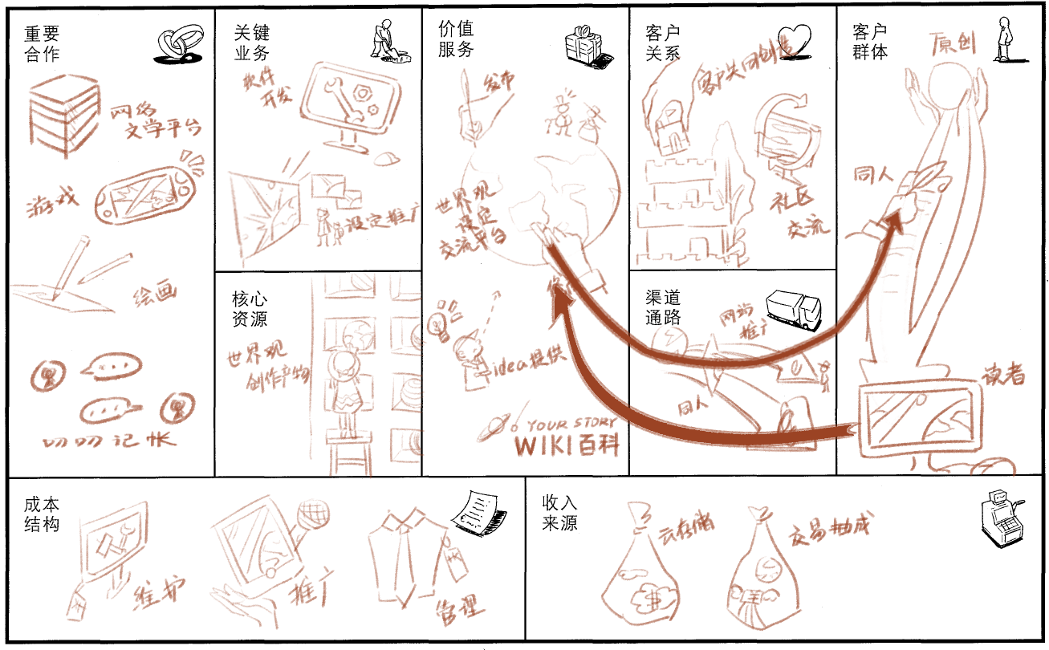
WorldHub希望为客户提供作为原创世界观设定交流设计的平台提供核心价值。

WorldHub可以提供的服务包括接收用户发布的世界观设定，开放已有世界观设定并允许用户提交修改讨论，接收用户提供的原始设定idea；同时，WorldHub将允提供世界观的fork和pull request高级服务。为满足世界观进一步深挖开发需求，WorldHub将提供完整的设定管理工具集，将提供设定关系可视化，标签筛选等服务。并且由此衍生，WorldHub将提供世界观同人作品的发布和交流服务，并允许基于商用许可下的同人作品收费；WorldHub将提供友好的Wiki视图，这将鼓励用户将WorldHub提供的世界观交流服务用于制作第三方作品的Wiki。

因此WorldHub的目标客户将会是一个较为多样的群体。首先是世界观的创作者，他们是发布讨论管理一套世界观设定的创作者，他们可能有不同的实际身份，有idea的设定党、小说游戏作者、Wiki创作者，他们将使用世界观发布和修改讨论的服务，同时也将使用设定管理工具集，对设定进行检验，避免前后不一致，冲突等问题。第二类是同人衍生创作者，他们将使用已发布的设定集创作衍生作品并发布，她们发布的平台可能不尽相同，但我们希望WorldHub能作为同时发布的平台之一，同人创作者将使用同人作品发布管理服务，并可能使用同人作品的收费服务。最后一类是读者，无论是阅读设定集或是Wiki或是同人作品，我们也将为他们提供作品的阅读，交流讨论服务，并允许打赏和付费。

WorldHub的客户关系是社区，这分为两个层次。首先是用户共同创作，这是创作者与创作者之间的关联，创作的世界观将经由创作者之间的合作，变为一个完整的世界。第二是社区讨论交流，这将联系创作者和读者，让创作者可以和读者创作，创作者可以了解读者的看法，读者也可以表达自己的意见。

在渠道通路方面，WorldHub将通过网站推广，与创作者建立联系，获取更多对世界观感兴趣的创作者。之后，WorldHub也将通过开放的同人绘画作品等向外界推广部分世界观，以期与读者和更多创作者建立关联。

WorldHub平台可以通过为专业用户提供大文件的云存储服务和专业的设定逻辑审核等服务，收取订阅或一次性费用。平台支持并鼓励用户通过订阅打赏方式激励创作者以及基于合理授权下的交易（包括付费商用或允许商用授权下的付费阅读），平台会通过抽成获取收益。适当的广告接入也会为平台提供收入。

WorldHub会与网络文学平台和游戏创作者合作，由于WorldHub会为设定集的创作和使用提供一系列完整的工具集合，由此可以减轻作品创作的压力，减少甚至尽可能避免设定吃书，挖坑不填等情况。同时，根据设定集的授权，WorldHub会对外提供免费商用的优秀设定。WorldHub也可以和叨叨记账等平台合作，提供优秀人设，同时获取感兴趣的客户。

WorldHub将会拥有成千上百的优秀世界观设定，这是平台的核心资源所在。WorldHub团队日常业务主要集中在软件平台的开发，运营以及优秀设定集的推广，与合作伙伴共同将世界转化为IP，推广那些优秀新奇有趣的设定创作。

WorldHub的成本主要集中在平台开发维护推广管理上，其中推广将会是一笔巨大的开支。

模型构建

画布要点

重要合作
- 网络文学平台：WorldHub可以为网络文学平台的创作者提供专业完整的世界观设定管理工具，减少或避免挖坑不填，设定吃书的情况。WorldHub也提供设定背景专业咨询服务，有偿进行世界观合理性的检验和专业知识咨询。
- 游戏开发团队：WorldHub可以辅助管理大型游戏的世界观设定，为游戏表现层共同创作提供合作工具。和网络文学平台一样，WorldHub可以提供专业的咨询服务。同时，WorldHub可以为游戏玩家提供一个交流游戏背景设定，发布讨论游戏同人作品的地方。
- 同人画师：WorldHub邀请著名同人画师为库中有意思的设定绘制同人作品并通过画师的渠道宣传。
- 叨叨记账：WorldHub与叨叨记账合作，为叨叨记账提供优秀人设，同时获得设定集曝光。
- 同人故事作者、网文作家：WorldHub与同人文手合作，鼓励同人文手为优秀世界观编写同人作品。也可以和网文作家合作，邀请其基于已有世界观编写网络文学小说。

关键业务
- 软件开发：WorldHub团队日常业务以软件开发为核心，为产品提供完整的设定集管理工具和交流平台。
- 软件推广：WorldHub需要运营团队吸引创作者和读者等用户，也需要营销团队说服网络文学平台游戏开发团队等使用WorldHub进行专业级的使用。
- 设定推广：WorldHub需要和合作伙伴通过文学推广、电视剧电影化、动漫化等方式一起推广优秀的世界观，并运营出优秀的IP资源。
- 设定创作辅助：提供同人创作工具和有偿咨询服务。

核心资源
- 世界观创作产物：WorldHub最重要的资源是用户提交保存的世界观设定，WorldHub可以对这些世界观设定进行推广开发。

成本结构
- 平台开发维护：平台需要软件工程师进行编码开发部署。
- 平台运营团队：需要管理团队对世界观设定集进行审核，举办活动吸引更多用户。
- 平台推广：平台需要推广团队负责与合作伙伴联系，吸引更多专业团队使用WorldHub平台，或邀请世界观创作团队或同人作者入驻平台。
- 第三方咨询服务：WorldHub提供世界观检验和专业知识的咨询服务，除了平台内部建立平台外，还需要邀请第三方专业人员入驻或提供专门的人员。

价值服务
- 接收并展示用户发布的世界观设定，支持通过fork创建其他公开世界观的分支。
- 接收并展示用户发布的世界观idea。
- 提供关于特定世界观的交流平台，为用户提供发帖、回复、修改、批注、历史变更等服务。
- 提供完整的世界观设定创作工具，包括时间轴校验，人物关系图谱等。
- 提供人工的世界观逻辑检验和专业知识咨询服务。
- 提供设定疑难的问答社区服务，允许用户通过社区提出设定中专业的疑难，获取回答。允许用户回答
- 提供基于公开世界观的同人创作工具。
- 提供基于公开世界观的同人收录，展示服务，并提供世界观的同人展示页面和基于全局热度或评分的统一
- 展示，为同人作品提供基于标签的筛选。
- 为世界观工具提供Wiki能力，包括链接跳转和预览，专为Wiki设计的视图等。
- 支持开放世界观的打赏以及同人作品的打赏和付费阅读服务。

客户关系
- 用户共同创作：WorldHub核心内容是用户共同创作的社区，由不同的用户合作创作一个或多个世界观设定集。
- 交流社区：WorldHub提供交流社区让世界观创作者、同人创作者可以和读者接触，了解他们的想法。
- 知识社区：WorldHub提供世界观专业知识的咨询服务，内建知识社区让用户可以提问回答世界观中要使用的

渠道通路
- 网站推广：WorldHub通过向其他网站投放广告来获取部分用户。
- 同人推广：WorldHub通过邀请同人作者制作同人作品，吸引对作品世界观和相关同人感兴趣的用户。
- 游戏推广：与有口碑的游戏厂商进行合作推广。

用户群体
- 世界观原创作者：这是核心用户，这些创作者可以是有了一个想创造的世界的idea的一般创作者，也可以是小说，游戏创作者将他们的世界观设定托管到我们的平台，也可以是一个作品的热爱者，希望使用我们工具创作原作世界观的Wiki，或是一个耕耘者，完善其他人发布的设定集，为那个世界添砖加瓦。
- 同人创作者：同人创作者为WorldHub中的公开世界观创作同人作品，赋予世界心跳与脉博。
- 读者：世界观设定的读者和同人作品的读者，他们还会和创作者交流，表达自己的意见。
- 世界观第三方使用者：他们可能会使用WorldHub中免费商用公开的设定集，来创作自己的完整作品。

收入来源
- 云存储：WorldHub为非公开的私人库提供有偿云存储服务。
- 交易抽成：WorldHub支持用户打赏和部分同人作品的付费阅读，可以从中抽成。
- 广告：WorldHub可以从平台上的广告获取收入。
- 世界观周边：与商家合作售卖世界观设定的周边。

关联关系
- 客户关系->核心资源：客户共同创造的客户关系决定了核心资源包含世界观的创作者、读者。
- 渠道通路->核心资源：通过同人产出的推广方式决定了核心资源包含关注该平台部分世界观设定的同人作品创作者。
- 客户关系->渠道通路：客户共同创造式的客户关系，意味着客户的产出，可以间接向客户的关注群体推广这个平台。
- 重要合作->渠道通路：与起点等网络设计平台合作，提供工具接口，作为官方工具，获取创作者用户。与知名作品的核心读者或游戏的核心玩家合作，作为第三方wiki百科平台，获取相关作品的读者或玩家成为用户。与画师、写手等二次创作者合作，对平台开放的热门世界观设定集进行二次创作，获取感兴趣的用户。
- 关键业务->价值服务：世界观设计的创作套件可以为游戏创作企业用户和文学作者团体提供提供完整的世界观背景创作工具，避免设定冲突，忘用之前的伏笔等。为喜欢创作世界观设定的用户提供世界观设定的交流平台，为二次作者者提供灵感来源。
- 核心资源->成本支出：创作套件需要软件工程师的成本，保存维护平台和用户上传数据的维护费用。获取创作者和读者用户需要推广的用户获取成本。
- 价值主张->收入来源：为用户提供了展示自己设定和创作的渠道，如果获得商业价值，作为中间平台能获得一定的抽成
- 价值主张->客户关系：主张为用户提供交流的平台，鼓励用户交流创作。客户关系为共同创造。
- 核心资源->价值主张：作为共同创造的社区，人气与品牌都是重要的资源，价值主张能扩展核心资源，核心资源也能帮助实现价值主张。
- 用户群体->收入来源：明确的客户分类能够更好地提高用户粘性、挖掘潜在客户，扩大收入来源、增加收入利润
- 渠道通路->成本结构：开辟、维系不同的渠道通路需要一定的成本费用，影响着平台的成本结构
- 渠道通路->收入来源：良好的渠道通路能够扩大平台的知名度、影响力，带来大量的用户资源，增广平台的收入来源
- 用户群体->收入来源->价值服务：读者可以付费阅读部分公开商用世界观下的同人作品，WorldHub可以从中抽成。
- 用户群体->收入来源->价值服务：专业的游戏创作团队或网络文学写手可以使用私有世界观托管库，WorldHub有偿提供免费额度之上的云存储服务。
- 价值服务->渠道通路->用户群体：提供的同人作品创作和观看服务可以让更多读者和创作者了解到对应的世界观。
- 关键业务->成本结构->价值服务：设定创作辅助需要投入专门人员提供咨询服务。

市场潜力预估
- 从阅文集团财报和相关报道中我们可以了解到，中国IP文化产业正处于野蛮生长的初级阶段，这有利于我们尽快实现IP价值，通过世界观大IP为WorldHub带来收入。
- 同人文化是基于消费大众文化而产生的亚文化现象，但随着媒介文化逐渐多元化，青少年中的同人迷日益增多，同人这种亚文化与主流文化之间的界限也越来越模糊。在未来，同人创作的地位必会继续上升。
- 可以预期的是，单一世界观边界内，相对封闭的同人社区可以通过内容生产，极大刺激内部活力，保证世界观的长久活力。
- 在SCP基金会的案例中，我们可以看到以网络社区为单位的共同创作具有极大潜力，从2008年SCP基金会原网站上线，到目前SCP基金会拥有总计上万篇文档，仅仅12年，以统一世界观下的共同创作就能有如此大的成果，拥有一个统一世界观创作姊妹站，包含中日韩俄等十余个子站，并且每个子站都拥有一大批以本国语言创作的作品，这是一个难以想象的共同创作成就。
- “十人”APP是一个由一个小型团队开发的故事类型的共同创作应用程序，我们可以在知乎专栏中看到它的优秀成果。但由于缺乏合适的运营和营收手段，“十人”APP最终因无力承担服务器费用停止服务。
- 江南、今何在、潘海天、遥控 Shakespace、多事、斩鞍和水泡从 2002 年开始设定了“九州”这一世界观的基本规则、地理和种族等等，并于 2005 年创建了杂志《九州幻想》。因为创作想法不同、分钱的事也没谈好，最终合作草草结束。尽管如此，该世界观仍留下了二十余部单行本，从2005年到2014年持续推出的近百册《九州幻想》杂志和从2016年起数部改编电视剧、电影、动画。其创作虽然对于架空的世界设定比较完整，但是由于小说创作者们各自为战，因而叙事时难免会出现时空混乱等问题。
- 《临高启明》迄今已连载了八年时间,篇幅近700万字。这是一部脱胎于网络论坛“跑团”活动,后来在商业文学网站连载的“群体穿越小说”。小说中的穿越者有500人之多,且多数都被读者“认领”。该作品的粉丝群体极为活跃,与小说相关的同人创作也已达到1000万字。
- 《临高启明》尽管创作者的文学素养较低，不及九州的大神作者，但因为创作者群体是共同的理念走到一起的，都对主要作者的安排十分服从。该作品至今仍在连载，并不断有创作产物产出。
- 群体共同创作在中国的土地上早有实验，并且以论坛读者创作者为核心的群体创作由于其高交互给读者带来的参与感，往往可以带来更持久更多的共同创作者。而以网络知名作家为核心的群体创作会拥有更大的读者基础，但也可能限制世界观的进一步发展。这两个方向在当前的移动互联网语境下都有着极大的市场空间。

报道引用
- 从阅文集团财报看，中国内容产业IP版权运营的发展前景
- 2018年中国文化IP授权行业现状，行业处于初级阶段，IP价值难判断「图」
- 2019-2025年中国文化市场发展潜力分析及投资战略咨询报告
- 基于身份认同视野下的同人迷虚拟社区研究
- 集体性文学创作的意识根源研究——以“SCP基金会”作品集群为例
- Wikipedia - SCP Foundation
- 十人APP知乎专栏
- 关于十人APP，望周知
- 中国网络奇幻小说的“矛盾性”现象研究--以“九州”系列小说为例
- “集体智慧”的多重变奏——由《临高启明》看网文生产机制与意识形态之关系
- 集体如何智慧——《临高启明》的论坛文化与“同人转正”机制
- 情动劳动(Affective labor)生产下的感性乌托邦——以《临高启明》的众创为例

讲故事

公司视角
阿明，32岁，平台创始人之一。
阿明是平台的主要创始人。5年前，阿明在一家IT公司工作的时候萌发了平台的创意。阿明本来就是一个喜欢在各个同人社区闲逛的爱好者，痴迷于有趣的世界观，但是现存的同人社区或多或少都有不尽人意的地方。于是阿明找了几个志同道合的朋友搭建了这个网站，没想到随着时间流逝，平台成了一个围绕着世界观和同人社区的知名网站。
阿明在网站的测试阶段建立了首个世界观，是克苏鲁，因为自己是个克苏鲁爱好者。他希望以后大家就可以在这里帮忙完善这个世界观（16、19、25）并且在这里进行同人创作（22、24）和讨论了（18）。不光是整理完善存在的世界观，也很欢迎用户们创作自己的世界观（17）。开始的时候网站是个免费的兴趣社区，人们在这里共同创作（27、28），积累了很多内容，因为网站基于世界观的维护发展工具吸引了很多世界观使用者、创作者和读者们（33、34、35）。阿明和朋友们都是程序员出生，制作了类似github模式的世界观托管工具，的确很方便好用，使得世界观井井有条（19），也方便了很多作家和同人创作者。
因为流量越来越大了，平台和管理人员的开销也大了起来（12、13）。阿明和朋友们一度为此焦头烂额，而平台想要继续存在不可避免的走向商业化，首先是常见的广告（39）。后来因为部分用户希望有更大的私有世界观仓库，平台顺势创造了VIP服务（37）以及打赏的金钱系统（26、38）。更后来，阿明干脆从原来的公司辞职了，创立了自己的公司和团队。
网站的内容愈发丰富了，网站拥有了大量用户与世界观作品（10），这也吸引了很多其他的商业合作者（36），如网络文学平台、游戏开发商、作家等（1、2、3、4、5），这给平台增加了很多额外收入和渠道（30、32）。谁能想到昔日的兴趣网站成长到这种地步？阿明决心创立最好的围绕世界观的同人社区，进行了更多的商业推广（7、14），并取得更多的商业合作（8）。围绕世界观的服务也愈发的专业，如世界观咨询服务等（9、15）。
良好的创意和运营让网站变成了一个很好满足各方需求的优秀平台。阿明很快乐和自豪，因为他同时满足了兴趣和事业。

创作者视角
A某，27岁，兼职作家。
A某是一个普通的上班族，经常会有一些天马行空的想法。他是一个scp爱好者，同时关注克苏鲁文化，也对不同的幻想世界观充满浓厚的兴趣。在工作之外，他会记录并整理自己转瞬即逝的灵感。在几年的整理之后，他的想法逐渐拼凑起一个虚构的世界观的雏形，这个新生的世界设定下有许多不存于世的文化和物种（33）。
A某同时也是一名兼职作家，有在某点文学网上连续数年发表文章的经历。他会将自己世界观的设定融入到自己的作品中，独特的世界设定吸引了许多读者，A某也因而有了一批规模不大但黏着性很高的粉丝（35，31）。
但随着时间增长，A某创造的世界观规模也随之增加。膨胀的世界观为A某的整理日常带来不小的困扰，经常会出现一些难以排查的设定冲突和忘记填坑的细节。A某也有自己的工作，他逐渐疲于管理世界观，更无法忍受的的是灵感的枯竭，A某不愿意让自己多年的心血沦为平庸的烂大街设定，他希望有更多新鲜的血液能够加入建设这个世界观的队伍中来。A某迫切希望有一个可以更方便管理和展示自己世界观的平台，吸引更多的人来帮助完善它。
这样的平台并不常见，最后A某被朋友推荐了WorldHub这个平台。在这里他创建了自己的世界观仓库，分门别类上传了世界版图、势力分析、物种图鉴……（16，17，18）最打动A某的功能是，其他用户可以fork世界观，对它进行设定上的填充，最小的更新粒度是新角色（22，23，27）。其他用户在这个世界观下的新设定，上传后会自动加入未收录设定区，需要A某审核后加入作为新条目收录后的设定集。其他用户也可以修改设定中的BUG，在A某审核后覆盖原有设定（27）。在A某的粉丝基础上，A某对自己的世界观进行了宣传（31），吸引更多新血液加入，共同建设、维护这个世界观。
很快，A某的管理和创作压力大大减小了，设定集附带的同人区也涌现出许多质量不错的同人产出，激发了A某继续创作的热情（22，23，26，28，31）。闲暇时A某还会去浏览其他人搭建的世界观，参与到激烈的讨论中，新鲜的灵感不断迸发在A某的脑海中（28）。
在这个平台上，A某甚至可以有偿获得一些专业领域人们的意见（9，15）。可以是纠正世界观设定中的硬性错误，也可以雇佣他们来进行定向创作，比如编写一部异世界语言、设计不存于世的兵器机械......这些领域的学习代价不小，A某自认为没有更多的精力去深入研究，但通过雇佣的方式A某获得了较为专业的指导。A某认为自己的世界观在这里可以获得更长久的生命力（11）。

游戏厂商或者影视作品制作商视角
B某，35岁，游戏策划。
B某有多年作为游戏策划参与手游开发的经历，他参与到许多游戏的世界的创建和维护，将想法和设计传递给程序和美术。他不喜欢设计已经烂大街的游戏玩法和系统，他想要设计的是前人没有实现过的，可以带给玩家前所未有体验的游戏玩法（36）。
近期B某在计划一个新游戏的设计方案，他脑海里有一些想法，但不是俗套，就是需要联动昂贵的热门IP，虽然热门IP自带的粉丝流量很可观，但B某预算不多，游戏背景上不能花太多钱，还是更想寻找成本更低的、有新意的世界背景。（2，10）
B某听说了新兴的世界观托管平台WorldHub，好奇之下浏览了这个平台，遇到了意外之喜。这里有许多在B某看来十分新颖的世界观，虽然大部分B某暂时还不能联想出相关的有新意的系统玩法。
最终B某联系了几个新颖、成熟的世界观的原始创建者。这些世界观有一定的粉丝量基础，价格相对热门IP较低，最终B某与其中一家敲定了版权协议。（2，38）

普通的世界观爱好者视角
啾啾，22岁，爱好世界观的大学生。
啾啾是一个喜爱各种世界观设定的大学生(35)，在过去的十多年学习生活中，他总能够感到一种无形的压力、约束、孤单，有时候会觉得自己的观念和身边的人格格不入、难以找到一种共鸣；但当他将自己放置于一个个世界观设定中、并与网友探讨的时候，他发现了一种隐秘的自由与兴奋。
随着他知悉的世界观数量的增加，他迫切地想要了解到一些更为新颖、有趣的世界观设定；同时，他在发现一个有意思的世界观后，也想要和其他世界观爱好者分享、传播、交流，寻找一个高层次的、紧密的、去中心化的世界观交流语境。为此，他愿意投入大量的财力、物力、精力，甚至对这种交流产生了习惯、依赖，这已经融入到了他的日常生活中。
但是在当下的网络交流环境中，啾啾发现缺少一个集结了大量世界观设定的平台，同时他也觉得某些论坛中帖子的质量实在难以忍受。所以当他在网络上得知了(30)WorldHub这样一个集世界观创作、管理、讨论为一体的平台时，他感到了一种前所未有的兴奋。这个平台的出现解决了一直困扰啾啾的几个问题：在一个世界观平台上收纳了各种各样有趣、新颖的世界观设定(23、24)，并且这些世界观的数量还在不断地增长着，且该平台上需为他提供交流分享的功能(10)。这恰恰是WorldHub所承诺的内容。得益于这个平台，啾啾发现了一个个全新的世界观设定，同时平台还提供各种热度搜索、评分排行(23、25)，他再也不用担心找不到新的世界观了；他在平台上还发现了许多与他有着相同世界观喜好的其他用户，他们常常一起交流分享(28)，甚至参与到自己所喜爱的世界观设定的修改、完善中去(27)——有一次啾啾对某世界观的修改意见甚至被它的拥有者A某所接受，这让他兴奋了好几天！现在啾啾已经很少感觉到无人理解的孤独了。
当啾啾发现一个有趣的设定的时候，他会激动地给打赏，他觉得这种金钱、精力的投入是值得的(26、38)。WorldHub这个平台已经成为了他生活的一部分，他终于找到了自己一直希望寻求的新鲜的世界观设定、清晰的世界观分类、让人产生共鸣和满足感的世界观交流社区平台。

场景

创作者视角
A某是一个普通的上班族，同时也是一名小有名气的兼职作家；他一方面面临世界观、角色设定管理的困境，同时也面临灵感枯竭的创作困境；给他的继续创作带来了极大的阻力。
他苦恼极了，决定向自己的朋友倾诉一番自己的困境。
1. 了解和评估：A某的朋友在得知其烦恼后，立马向他推荐了WorldHub这个平台。
2. 购买：在这个平台上维护了大量新颖的世界观仓库，他很快被几个世界观所吸引，创建了属于自己的WorldHub账号，并开始思考如何在这些设定下创作出属于自己的全新故事。
3. 获得：这个平台能够帮助他解决世界观设定的管理难题，为他提供世界观的创作灵感。
4. 交互：在平台上，他可以分类上传世界版图、物种图鉴、关系图谱，甚至能收到来自其他人的修改请求，并在经过自己审核后添加进来，与他一道共同建设、维护这个庞大的世界观体系。
5. 售后：WorldHub平台为A某提供了持续的服务，保证了他在进行世界观创作、管理时的便捷。
6. 评价与复购：在经过一段时间的对世界观管理后，他创建的仓库日益完善、壮大，也借助雇佣的方式获得了更为专业的指导。他的知名度通过WorldHub这个平台得到了扩大，越来越多的粉丝被他的世界观所吸引、帮助他一起修正、管理。他对于WorldHub平台非常满意，也极力地向自己的作家朋友们推荐这个平台。

游戏厂商
B某是一名游戏策划，参与过多次的游戏开发，目前在寻找新颖又不昂贵的世界背景创意。
- 了解和评估：他从微博等平台上，一些用户和游戏的宣传了解到WorldHub这个世界观托管平台。在在这个平台上浏览几个被管理得非常有序，完成度高的世界设定之后，B某产生了兴趣。
- 购买：B某最终与其中一家敲定了版权协议，除了平台获得小部分抽成之外，创作者将会按贡献比获得版权费用。
- 获得：B某在他的游戏开发中可以使用这个设定集的相关设定。
- 交互：提供完整并持续更新的设定集，原始创作者与B某团队进行沟通，保证理解的一致性。
- 售后：发现设定中的BUG，与创作者联系进行协商修改。
- 评价与复购：创意新颖，考虑与WorldHub上的其他设定集进行未来合作。

普通世界观爱好者视角
啾啾是一名爱好世界观的大学生，但现在已经很少有新的世界观进入他的视野了，原先常驻的社区也因为管理不当、内容无趣而渐渐凉了。在课业和现实的压力下，他的内心愈发感觉到了无人交流的孤单。
1. 了解和评估：他在网络上偶然发现了一个名为WorldHub的平台，这个平台虽然刚建立不久，但已经凭借着丰富的世界观、角色设定而吸引了大量用户。
2. 购买：他抱着“看一看”的心态进入了这个平台，当他发现自己甚至能够参与到世界观的修改、创作中时，他忽然觉得眼前一亮，立马注册了WorldHub的账号，完善了自己的资料和兴趣点。
3. 获得：在平台上，他能够浏览到管理良好的世界观分类、时间轴、角色设定等优质内容；也在活跃的社区讨论中找到了友军、获得了共鸣感。
4. 交互：在世界观分类板块中，他可以查看各种世界观仓库中对应的世界版图、人物设定、角色关系图谱；在社区版块中，有着各种各样相关的高质量讨论交流，他可以与网友探讨某个角色的设定、为他们书写同人故事，甚至和原创者进行近距离的接触。
5. 售后：在平台中，每一个世界观平台上收纳了管理良好的世界观设定，这些世界观的数量还在不断地增长着——他获得了长期的、优质的平台服务。
6. 评价与复购：在连续几天使用了WorldHub平台后，他非常满意，这期间发生了一件叫他兴奋了好几天的事：啾啾一直追的作者A某在几天前采纳了他关于某世界观设定BUG的修改意见，他感到非常有成就感。他也兴奋地把这个平台推荐给了自己身边的朋友和网友，希望有更多的人都能够一起加入到WorldHub中。

